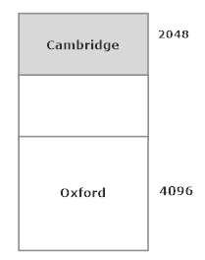

Cambridge comienza en: 194.24.0.0

Esto en binario es:

11000010 00011000 00000000 00000000

Para Oxford queremos alojar el bloque de 4096 abajo en la figura.

Ese bloque comienza 4096 direcciones debajo de la dirección de inicio de Cambridge.

4096 = 10000 00000000

Hacemos la suma:

11000010 00011000 00000000 00000000

+ 10000 00000000

---------------------------------------------------------

11000010 00011000 00010000 00000000

Pasamos el resultado a formato de números decimales:

194.24.16.0

Esta es la dirección de inicio de Oxford.

Oxford tiene 4096 máquinas, lo que significa: 2^12.

Luego la dirección de red tiene 32 – 12 = 20.

Luego el prefijo de Oxford es: 194.24.16.0/20

**Poner Oxford a continuación de Cambridge no funciona**

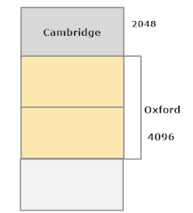

Asumamos que se puede comenzar Oxford a partir de Cambridge y que haciendo esto se puede otorgar un único prefijo a Oxford. Esto quiere decir que Oxford va a tener una única dirección de red.

Luego la dirección de inicio de Oxford va a ser: 194.24.0.0 + 2048

Haciendo la suma en binario nuevamente:

11000010 00011000 00000000 00000000 (dirección de inicio de Cambridge)

+ 1000 00000000

---------------------------------------------------------

11000010 00011000 00001000 00000000

O sea, la dirección de inicio de Oxford será.

194.24.8.0

Ya sabemos que como hay 4096 máquinas, la parte de dirección de red es de 20 bits.

Entonces el prefijo de Oxford será:

194.24.8.0/20

Luego la dirección de red de Oxford es: 11000010 00011000 0000

Para obtener la dirección final de Oxford hay que sumar 4095 a su dirección inicial. Hagamos esta cuenta:

11000010 00011000 00001000 00000000

+ 1111 1111 1111

------------------------------------------------------

11000010 00011000 00010111 11111111

Esa es la dirección final de Oxford en binario.

Pero como la dirección de red de Oxford tiene 20 bits, la dirección final de Oxford dice que la dirección de red de Oxford es: 11000010 00011000 0001

Esto es un absurdo; porque asumimos que Oxford tenía un solo prefijo (o sea, una dirección de red única).

Por lo tanto, Oxford no puede comenzar a continuación de Cambridge.